基于MIC总线的军用车载网络故障诊断与测试方法研究
宋小庆，陈永星，赵梓旭，朱昀炤
(装甲兵工程学院控制工程系，北京 100072）

摘 要：针对军用车辆综合电子系统故障机理复杂、检测方法单一等问题，文章构建了MIC网络主动和被动相结合的在线数据测试方法，从消息传输的完整性和实时性角度系统地提出了网络性能测试及分层故障定位模型，运用在线数据解析技术和实时数据库管理技术进行了网络测试设备的开发。在某型车辆的实车测试实验中，系统故障定位明确且测得报警信息的实时传输时间小于理论值20.0ms,满足相关性能指标要求，同时也证明了上述测试方法和测试模型的可行性和有效性。
关键词：故障诊断、MIC总线、性能测试
中图分类号: 文献标志码:

Research on the diagnosis and testing methods of military vehicles’ network based on MIC bus
SONG Xiao-qing, CHEN Yong-xing, ZHAO Zi-xu,Zhu Yun-zhao
(Department of Control Engineering, Academy of Armored Force Engineering, Beijing 100072, China)
Abstract：Aiming at the problem of complex fault mechanism and simple testing method of military vehicles’ integrated electronic system, the paper builds an online combining active and passive testing method. For the perspective of completeness and timeliness of messages’ transmission, it proposes network’s performance testing and fault location model and develops a kind of network test equipment using online data analysis technology and real-time database management technology. In the testing experiment of a certain type of real vehicle , the system can definitely realize fault location and the transmission time of alarm messages is less than the theoretical value,which is 20.0 ms. These can meet the performance requirements and prove the feasibility and effectiveness of the testing methods and models.
Key words：fault diagnosis; MIC bus; performance testing

0 引言
MIC（MEPCAM Interface Chip -Multiplexed Electrical Power Control and Monitor/Management Interface Chip）总线以带宽高、实时性强、可靠性高等优点在新型装甲车辆综合电子系统上得到了广泛应用，对于提高装甲车辆的战斗力具有重要的作用。为保证军用车辆综合电子系统的可靠性，针对其总线网络进行相应的故障检测研究显得越来越重要。目前针对军用车辆综合电子系统的综合测试技术及检测设备的研究较少，传统的检测方法大多是面对分设备、分功能检验的，检测设备相对简单，功能相对单一，且检测功能较多时，检测设备繁多复杂^{[1]}。
本文根据军用车辆综合电子系统MIC网络故障诊断各方面的需求及当前存在的问题，开发了基于MIC总线接口的军用车辆MIC网络性能测试设备。该设备具有较强的应用扩展性，检验效率较高，可用于随车原位检测和全车综合电子系统使用过程中的在线监控，也可用于实际装备综合修理车间对车辆综合电子系统的修前原位检测和修后综合联调。
1测试原理
1.1 系统构成
军用车辆综合电子系统通过总线技术将乘员任务终端、各功能节点、底层传感器和执行器等设备连接起来，实现了信息共享及综合管理。针对军用车辆综合电子系统的测试设备采用便携式设计，由便携式工控计算机、MIC总线接口卡、测试与分
析软件、MIC总线电缆组成。
作者简介：宋小庆（1971-），女，安徽人，副教授，硕士研究生导师，主要从事车辆综合电子系统方向的研究。
陈永星（1989-），男，山西人，硕士生，主要从事车辆综合电子系统方向的研究。
系统组成如图1所示。由图知，可运用“三通法”将测试设备的MIC测试板卡利用MIC总线测试电缆连接到待测车辆的综合电子系统MIC网络进行故障诊断与性能测试。
1.2测试功能及测试方法
1.2.1 测试功能
军用车辆MIC网络故障诊断与性能测试设备主要有三部分功能，具体表现为：
1．故障快速检测、定位与维修。通过故障诊断模型，对综合电子系统进行故障诊断并实现故障定位。
2．综合电子系统节点间信息共享与综合控制功能完好性检测。通过外界加入激励方式，检测子系统节点间信息共享能力及综合控制功能完好性。
3．系统性能状态检测。在线动态检测综电子系统性能指标（总线负载、延迟时间等指标），实现综合电子系统网络健康检测与管理。
1.2.2 测试模式
测试分为主动测试和被动测试两种模式。
主动测试模式：测试设备主动向各功能节点主动模拟发送网络节点自检测命令，节点收到命令后对命令作出反应进行自检,并将响应信息回传到测试设备。
被动测试模式：测试设备仅被动地接受记录各功能节点发来的信息，不主动发送命令信息。
MIC总线网络体系测试设备可在主动和被动两种状态下完成对军用车辆综合电子系统的测试。主动状态下，测试设备驱动总线激励单元向车辆综合电子系统输出不同的测试信号，车辆综合电子系统中的设备在激励信号的作用下发出响应信号，响应信号被测试单元采集并存储在计算机中。被动状态下，测试设备不向综合电子系统发出激励信号，而只是被动地接收并记录信号。

图1 军用车辆MIC网络体系及诊断系统组成框架

1.3 故障模式

军用车辆MIC网络故障诊断与性能测试设备

基于装甲车辆故障诊断需求，采用满足多种类故障诊断需求的多层次系统故障诊断技术进行故障界定，故障主要分为硬故障和软故障两类，硬故障包括总线电缆故障、通信节点故障、设备故障，软故障为实时性故障。故障层分为三层，具体分层为：
第一层：总线级故障
若车辆综合电子系统节点设备、电气设备和节点下属设备正常，但测试设备收不到信息，则表明车辆MIC总线电缆可能故障。可利用万用表或示波器对实车总线电缆进行物理测试和通信测试以确定电缆是否故障。
第二层：设备级故障^{[2]}
1、MIC总线节点设备技术状态检测
MIC总线是主从式总线，每个节点设备都具有具体的设备地址，通过实车上的MIC总线测试接口监视总线上的数据或通过向被测节点设备发送测试指令就能够分析出节点设备是否正常工作。节点状态测试类型分为正常和故障，通信节点故障，则更换通信板卡。
2、MIC总线系统电气设备技术状态检测
MIC总线系统挂接的电气设备均位于从属的远程节点设备，受远程节点设备的智能电子开关驱动，而智能电子开关又具有检测负载电压和电流的能力。通过仿真MIC总线控制器向从属的远程节点设备发送操作电气设备的指令，同时监视总线上的反馈信息即可诊断负载的技术状态，反馈信息包括控制回路的电压和电流信息，把控制指令、电压和电流进行组合可诊断出不同电气设备的技术状态，可以统计各种故障信息以进行电气设备的维修诊断。
3、MIC总线节点分系统下属电气设备技术状态检测
MIC总线节点设备分系统下属电气设备为MIC总线系统传感器。总线系统传感器能够直接感知车辆的状态，当车辆部件出现故障时，传感器信息发送到MIC总线上，通过监视MIC总线信息能够判断出具体故障信息。下属设备状态测试类型分为正常和故障，下属设备故障，则提交到相应检测部门检测维修。
第三层：实时性故障
若系统不能在有效时间内接受报警信息等硬实时消息或者信息传输错误，则表明系统出现软实时故障，需对软件进行更新或者升级。
2 数据解析
2.1 MIC字定义^{[3]}
MIC总线命令和响应均包括32位曼彻斯特编码的串行数据，除执行命令外，每条命令包含1位同步脉冲，32位数据，1个奇偶校验位。执行命令包含1个命令字和紧接的32个数据字。命令响应的数据格式如图2所示：
图2 MIC命令/响应格式
2.2 数据解析规则
前两个字节用于识别模块地址、设备地址和功能代码，模块地址即为功能节点，设备地址为采集信号的设备地址，可用于标识设备名称，功能代码用于说明数据为命令、响应、广播还是数据字。后两个字节为相应的数据。
MIC总线网络体系测试设备监控数据时，可被动接收相应数据，进而对数据进行解析。数据解析采用图3所示的“分段线性”法，将信息物理量与标称值通过线性直线在不同范围内表示出来，可在线性曲线上找到采集到的标称值数据相对应的设备信息的物理量值。
图3 “分段线性”数据解析法
2.3 数据信息实例解析
2.3.1 设备地址分配
某型车辆MIC网络测试设备节点工作模式为RSM/DIM组合模式。以乘员舱采集控制器为例，对节点数据进行分析，节点模块地址为3，采集信号的DIM设备地址及说明如表1所示：
表1 采集信号的DIM设备地址及说明
DIM设备地址 | 设备名称 | 数据宽度 | 说明
00 | 电压 | 2字节 | 0-200A
01 | 电流 | 2字节 | 0-36V
02 | 车速 | 2字节 | 0-100km/h
03 | 水上液压油温 | 2字节 | 20℃-120℃
┇ | ┇ | ┇ | ┇
17-31 | 保留
2.3.2 信息解析
以电流信息为例，参照MIC命令响应格式，前两个字节在程序解析中可解析为0x0C2C,可用于识别电流信息的设备常规响应，紧着的两个字节为相应数据，可利用“分段线性”法对电流信息的物理量数据进行解析。
3 测试模型
3.1 网络联通测试
军用车辆MIC网络测试设备采用主动与被动相结合的方式进行网络联通测试。依次将乘员任务终端、各功能节点上电自检，若测试系统接收到节点自检正常消息，表明实车节点在线，网络联通正常，可在相应测试界面上进行节点在线状态显示；若系统不能接收节点自检消息，表明节点不在线。
对显示不在线的节点系统可主动模拟发送节点自检命令进行进一步确认，节点收到命令后作出响应进行自检,测试设备可最终确定节点故障模式。
3.2 实时性测试
实车MIC网络节点设备包括乘员任务终端、乘员舱采集控制器等。各节点根据节点功能实时发送各类信息，军用车辆MIC网络体系测试系统可及时检测紧急信息以及实时状态消息，通过判断信息的接收时间以及信息的传输周期，即可对车辆MIC网络体系进行实时性测试。
假设某节点发送仪表类消息为m₁,m₂,m₃…m_{p}，报警类消息为n₁,n₂,n₃…n_{q}，p为节点实时消息个数,q为节点报警消息个数，实车节点实时仪表状态消息传输周期为t₁,t₂,t₃…t_{p}，理论规定的节点实时状态周期为T_{m1},T_{m2},T_{m3}…T_{mp}。实车报警类消息的传输时间定义为t_{a1}, t_{a2}, t_{a3}…t_{aq},报警类消息允许的最大传输时延为T_{n1},T_{n2},T_{n3}…T_{nq}。
若满足公式（1）所示关系，则证明系统实时性良好。
（1）
节点实时性测试仪表状态类消息实时传输周期及报警消息传输时间应满足的关系如表2所示：
表2 节点消息实时性测试满足关系
3.3 性能测试
实时状态消息 | t₁≤T_{m1} | t₂≤T_{m2} | … | t_{p}≤T_{mp}
报警消息 | t_{a1}≤T_{n1} | t_{a2}≤T_{n2} | … | t_{aq}≤T_{nq}
军用车辆MIC网络测试系统可对消息个数、消息传输时延进行统计，从而计算出实时总线负载率，总线利用率等实时性指标。总线负载率计算公式如式（2）所示：
（2）
其中λ为总线负载率， Dn为单位时间内网络测试系统收到的常规数据响应个数（单位：字节），B为总线通信速率。因为每个响应必有一个与之相同位数的命令，总线上传输的数据既有命令也有响应。所以，公式（2）分子需乘以2。
总线利用率计算公式如式（3）所示：
（3）
为总线利用率，t_{i}为总线消息传输的时间，T为全部时间。
4 系统实现
4.1 功能实现
根据实车信息流的种类，军用车辆MIC总线网络测试设备可设计相应的检测项目，将主界面分解为四部分，分别为节点在线状态及网络联通测试界面、仪表与状态类信息检测与解析诊断界面、报警信息采集与解析诊断界面、总线性能分析界面。
1. 节点在线状态及网络联通测试界面包括:节点自检、不在线节点进一步自检、节点故障判断、历史检测记录查询和帮助提示等功能；
2. 仪表与状态类信息检测与解析诊断界面包括：重要消息显示、故障判断、故障进一步确认、历史记录查询和帮助提示等功能；
3. 报警类信息采集与解析诊断界面包括：报警指示、历史检测记录查询和帮助提示等功能；
4. 总线性能分析界面包括：性能指标计算和总线性能评估功能。
由于LabWindows/CVI设计界面美观，函数库函数调用方便，故本测试设备采用CVI软件进行人机交互界面的设计与实现。
4.2 数据库管理
军用车辆MIC网络测试系统设计有四个数据库，分别用于存放测试系统历史使用记录、自检信息数据与故障诊断结果、重要仪表和状态信息数据与故障诊断结果、报警数据。由于数据实时性要求不同，故本系统采用数据库存储与管理技术来处理各种类型的数据以保证系统的实时性，主要通过测试系统的内部三级缓存进行数据的调度处理。一级缓存用于数据实时接收；二级缓存用于数据实时解析和判断；三级缓存用于历史数据的存储与分析。所有数据均通过实时数据库统一管理与调度。
4.3 数据采集与测试
军用车辆MIC网络测试系统软件程序主要包括数据采集、数据处理、数据入库三部分。具体实现分别为利用MIC通信卡启动接收线程进行数据的采集与接收；主程序进行数据的处理和故障诊断；处理的数据及故障诊断结果入库。软件实现流程如图4所示：
图4 数据采集解析与故障诊断软件实现流程
5 实车试验
将开发的军用车辆MIC网络体系测试设备连接到某型装甲车辆综合电子系统上进行实车试验。
表3为动力舱采集控制器发生报警时，测试系统检测记录的信息传输时间。实车动力舱采集控制器报警消息传输时间要求小于20ms,通过测试系统测得传输时间满足要求，表明实车综合电子系统实时性良好。
表 3 动力舱采集控制器报警信息传输时间
 | 风扇液压油滤报警 | 气压低报警
响应时间（ms） | 9.8 | 10.5
图5为测试系统与实车连接进行通信时测得的MIC总线信号波形：
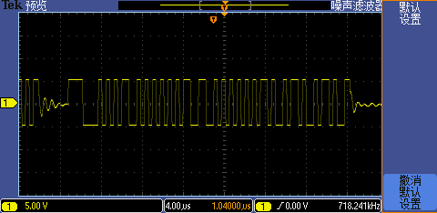
图5 MIC总线实时通信波形
图6为测试系统总线实时性能分析界面：
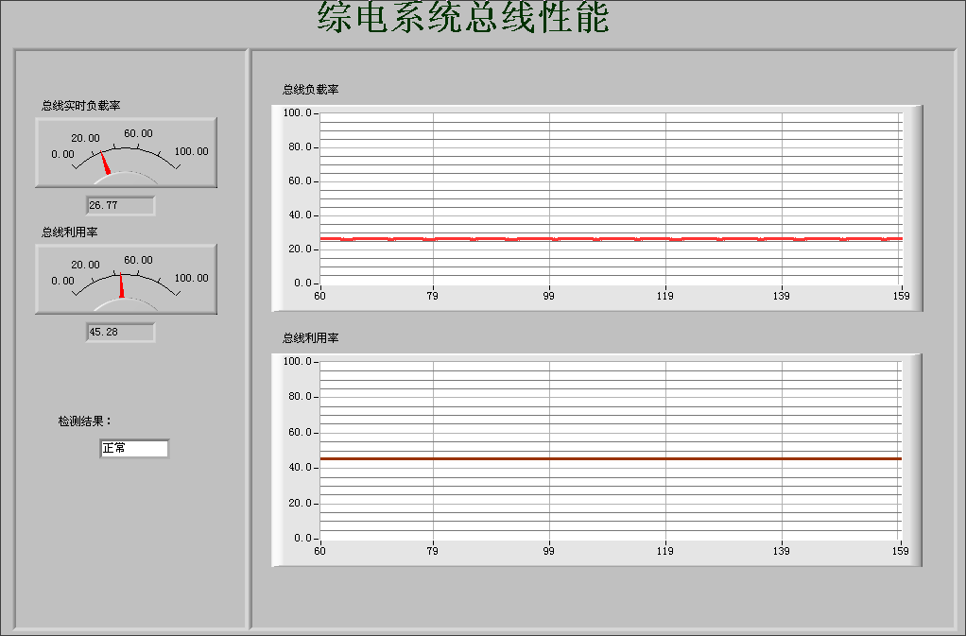图6 MIC总线实时性能分析界面
军用车辆MIC网络故障诊断与性能测试设备在整个工作过程中有十几个数据显示与操作界面，以上仅列举某一功能显示界面加以说明。实车试验中，系统运行可靠、稳定，故障诊断快速、方便，信息检测实时、准确。
6总结
本文根据装甲车辆综合电子系统故障诊断各方面的需求及诊断操作复杂，检测故障单一等问题开发了基于MIC总线的军用车辆MIC网络测试设备，通过实车验证了系统的可靠性，实现了故障的全面在线实时检测。该系统具有良好的通用性与扩展性，适当更改通信接口可针对多种车型综合电子系统进行故障诊断、测试维修以及性能测试评估。
参考文献：
[1] 赵继东，张君，王欣，潘良毅.车辆综合电子信息系统综合检验平台设计
[2] 关永峰，凌川，马韬，聂成义.车辆综合电子信息系统综合测试技术研究
[3] 宋小庆.军用车辆综合电子系统总线网络[M].北京：国防工业出版社，2010．
[4] 刘君华.现代检测技术与测试系统设计[M].西安：西安交通大学出版社，1999．
[5] 宋小庆，熊全谦，常天庆，刘忠仁.CAN总线在装甲车辆故障诊断与状态检测系统中的应用[J].装甲兵工程学院学报，2009，23（5）：52-57．
[6] 王建新，隋美丽.LabWindows/CVI虚拟仪器测试技术及工程应用[M].北京：化学工业出版社，2011．
[7] MIC Manual[M].Vetronix Research Corporation,1999．

